02-137 Studebaker US6-U3 6х6 бортовой грузовик гп 2,5/4 тн, мест 2+20, прицеп 2.5 тн, снаряжённый вес 4.42 тн, Hercules JXD 95 лс, 70 км/час, тропический вариант, «Lend Lease Act», Studebaker Corp. of America США 1941-43 г.
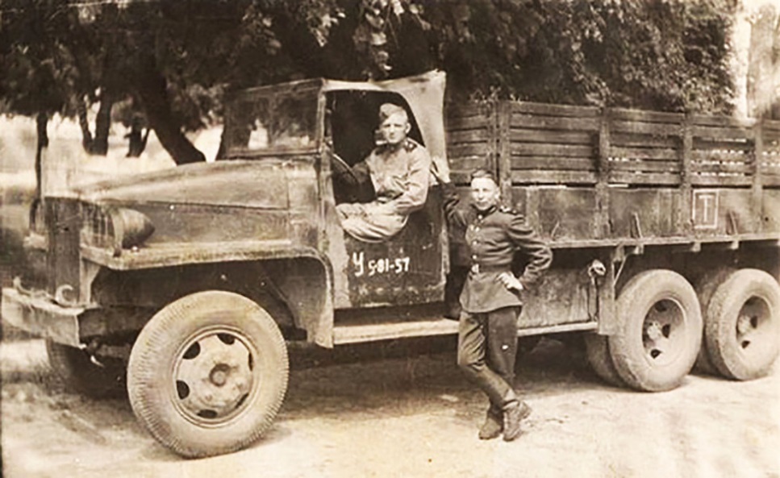

Трехосный армейский грузовой автомобиль, созданный в рамках программы по унификации автотранспорта армии США. Производился с 1941 года фирмой Studebaker Corp. of America, а с 1943 года и фирмой Reo Motor Саг главным образом для поставок по ленд-лизу. Выпуск завершен в 1945 году. Всего изготовлено 218 863 автомобиля 13 модификаций (от U1 до U13) с короткой и длинной базой, с полным приводом и неполным (U6, U7, U8), с лебедкой и без, с закрытой и открытой кабиной (U3, U7). Фирма Reo изготовила 22 204 машины варианта U3.

Модификации, поставляемые по ленд-лизу:

Модификации автомобилей Studebaker US6 и US6x4
Каталожный шифр | Колёсная формула | База, мм | Исполнение | Годы выпуска | Кол-во, шт.
U1 | 6х6 | 3759 | Бортовой без лебёдки | 1941 | 425
U2 | 6x6 | 3759 | Бортовой с лебёдкой | 1941 | 779
U3 | 6х6 | 4115 | Бортовой без лебёдки | 1941–1945 | 81 535
U4 | 6x6 | 4115 | Бортовой с лебёдкой | 1941–1945 | 18 779
U5 | 6x6 | 4115 | Топливная цистерна без лебёдки | 1941–1942 | 500
U5 | 6x6 | 4115 | Топливная цистерна без лебёдки | 1945 | 1425
U6 | 6х4 | 3759 | Седельный тягач | 1942–1945 | 8640
U7 | 6x4 | 4115 | Бортовой без лебёдки | 1942–1945 | 69 998
U8 | 6x4 | 4115 | Бортовой с лебёдкой | 1942–1945 | 12 104
U9 | 6x6 | 4115 | Шасси без лебёдки для мастерских и фургонов | 1942–1943 | 1699
U9 | 6x6 | 4115 | Шасси без лебёдки для мастерских и фургонов | 1945 | 375
U10 | 6x6 | 3759 | Самосвал с задней разгрузкой c лебёдкой | 1943 | 70
U11 | 6x6 | 3759 | Самосвал с задней разгрузкой без лебёдки | 1943 | 210
U12 | 6x6 | 3759 | Самосвал с боковой разгрузкой с лебёдкой | 1943 | 30
U13 | 6x6 | 3759 | Самосвал с боковой разгрузкой без лебёдки | 1943 | 90

US6 (6x6) — полноприводный армейский грузовик повышенной проходимости. Особенности конструкции: колесная формула 6x6, цельнометаллическая кабина (на части машин — с брезентовыми дверями и верхом), грузовая платформа — цельнометаллическая или деревянная (на части машин — самосвального типа), шестицилиндровый двигатель рабочим объемом 5240 см3, сухое однодисковое сцепление, пятиступенчатая коробка передач, двухступенчатая раздаточная коробка, гидравлические тормоза с вакуумным усилителем, подвеска на продольных полуэллиптических рессорах.
В поставки по ленд-лизу, видимо, в спешке попали и так называемые тропические варианты с открытой кабиной и брезентовым верхом, также пригодившиеся в РККА.
US6(6x4) — вариант автомобиля без привода на передний мост. Изготовлено 87 742 машины.
С начала 1943 года поступали и пятитонные дорожные грузовики, и шасси U7/U8 с колесной формулой 6х4.
«Студебекер» был, безусловно, наипопулярнейшим и самым массовым ленд-лизовским автомобилем в СССР За годы войны в Советский Союз было поставлено свыше 150 тыс. «студебекеров» разных модификаций. Большинство машин поступало в разобранном виде — их сборкой занимался завод «ЗиС» в Москве, а с 1944 года — завод в Минске (будущий МАЗ). Машины, собранные на сборочных предприятиях в Иране, гнали своим ходом. Часто в их кузовах везли ящики с разобранными «студебекерами» - их потом собирали на заводе в Орджоникидзе (ныне Владикавказ).

Краткая техническая характеристика автомобиля US6 (6x6)

Масса, кг:
без нагрузки | 4545
с полной нагрузкой | 8505
Грузоподъемность, т:
по шоссе | 2,5
по грунтовым дорогам | 1,5
Число мест:
в кабине | 2
в кузове | 24
Скорость движения, км/ч:
наибольшая | 70
средняя техническая:
по шоссе | 50
по грунтовой дороге | 25
Габаритные размеры, мм:
длина | 6365 (6737 с лебедкой)
ширина | 2230
высота | 2700
Колея, мм:
передних колес | 1590
задних колес | 1720
База, мм | 4120
Номинальный размер шин | 7,50-20"

Наименьший радиус поворота, м | 10
Наименьший дорожный просвет, мм | 248
Двигатель:
тип | четырехтактный карбюраторный
марка | Hercules JXD
мощность, л/с | 95
число оборотов, об/мин | 2500
Применяемое горючее | бензин с октановым числом не ниже 66
Емкость топливного бака, л | 150
Средний расход горючего на 100 км пробега с полной нагрузкой, л:
по шоссе | 30,4
по грунтовой дороге | 38,5
Запас хода по горючему, км:
по шоссе | 390
по грунтовой дороге | 330
Преодолеваемые препятствия:
наибольший угол подъема с полной нагрузкой, град. | 30
боковой крен с полной нагрузкой, град. | 25
глубина брода, м | 0,8

